TD N°3 : Régulation hormonale de l’ovogénèse

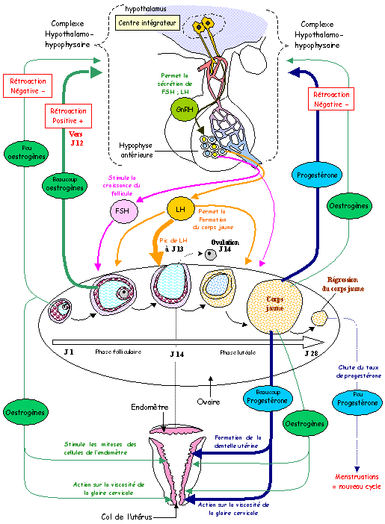
Figure 1 : Contrôle hormonal de l’appareil génital femelle

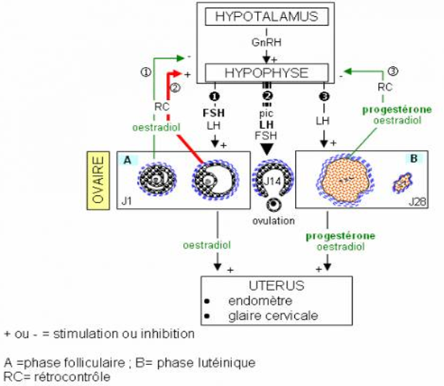Figure 2 : Schéma simplifiant la régulation hormonale chez la femme
Le contrôle hormonal chez la femme
Comme chez l’homme, l’hypothalamus constitue un centre neuroendocrinien qui contrôle l’activité hypophysaire en sécrétant une gonadolibérine, la GnRh. La sécrétion de cette hormone est cyclique chez la femme. L’hypophyse antérieure ainsi stimulé secrète les gonadotrophines, la FSH et la LH qui vont à leur tour agir sur les ovaires.
- La FSH permet la formation du follicule qui sécrétera alors les œstrogènes.
- La LH permet l’ovulation et la transformation du follicule en corps jaune qui sécrètera la progestérone.
Les œstrogènes agissent sur :
- Le développement des organes génitaux.
- Les caractères secondaires.
- L’épaississement de la paroi de l’utérus.
La progestérone :
- Empêche une nouvelle ovulation après la formation du corps jaune.
- Continue l’action des œstrogènes au niveau de la paroi de l’utérus.
Les hormones ovariennes exercent des rétrocontrôles négatifs sur la production de LH ou de FSH. En effet, la progestérone a un rétrocontrôle négatif sur la LH. Les œstrogènes inhibent la production de FSH.

